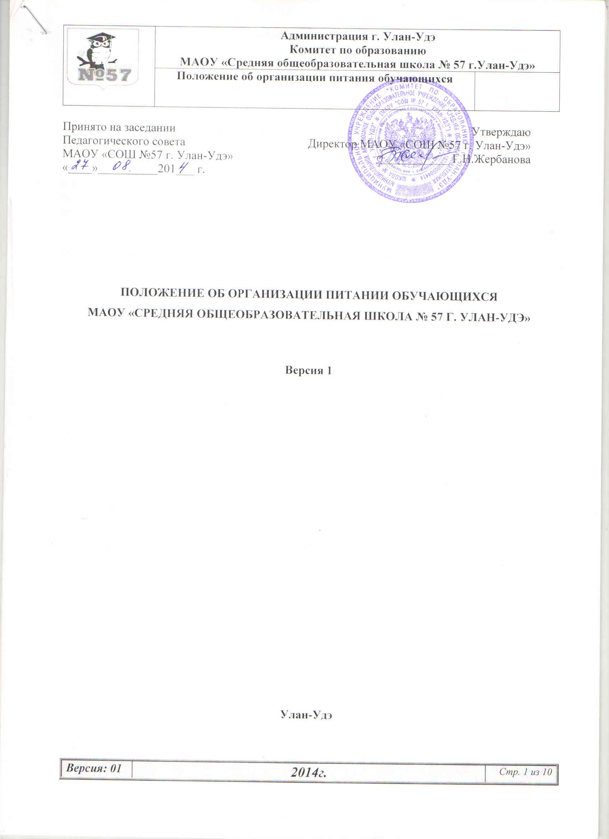

Принято на заседании  Педагогического совета  МАОУ «СОШ №57 г. Улан-Удэ»  «____»__________201___ г. | Утверждаю  Директор МАОУ «СОШ №57 г. Улан-Удэ» ____________ Г.Н.Жербанова

Положение об организации питании обучающихся
МАОУ «Средняя общеобразовательная школа № 57 г. Улан-Удэ»

Версия 1

Улан-Удэ
Дата введения в действие «____»__________20____ г.
Приказ по МАОУ «СОШ № 57 г.Улан-Удэ» ______________

Настоящий документ является внутренним документом МАОУ «СОШ № 57 г. Улан-Удэ»

1 Общие положения
Положение о питании обучающихся в МАОУ «Средняя общеобразовательная школа № 57 г. Улан-Удэ» (далее – Положение) определяет основные принципы, правила и требования к организации питания обучающихся, устанавливает порядок рационального питания в МАОУ «СОШ №57 г. Улан-Удэ» (далее – Учреждение), порядок предоставления льготного питания для отдельных категорий граждан, а также порядок расходования денежных средств, выделяемых городским и республиканским бюджетами на организацию питания обучающихся на льготной основе.
1.1. Настоящее Положение разработано в соответствии с:
- Законом от 29 декабря 2013 г. № 273-ФЗ «Об образовании в Российской Федерации»;
- Закон от 30 марта 1999 г. № 52-ФЗ «О санитарно-эпидемиологическом благополучии населения»;
- Постановлением Главного государственного санитарного врача РФ от 23 июля 2008 г. № 45 (СанПиН 2.4.5.2409-08) «Санитарно-эпидемиологические требования к организации питания обучающихся в общеобразовательных учреждениях, учреждениях начального и среднего профессионального образования. Санитарно-эпидемиологические правила и нормативы»;
- Постановлением Администрации г. Улан-Удэ от 18.08.2014 г. № 244 «Об утверждении порядков предоставления и расходования субсидий из бюджета городского округа «Город Улан-Удэ» и республиканского бюджета на организацию бесплатного питания обучающихся в муниципальных общеобразовательных организациях муниципального образования городской округ «город Улан-Удэ»».
1.2. Положение разработано в целях организации полноценного питания, социальной поддержки и укрепления здоровья обучающихся, создания комфортной среды образовательного процесса, а также способствует укреплению трудовой дисциплины, рациональному использованию рабочего времени и созданию условий для эффективной работы сотрудников Учреждения.
1.3. Настоящее Положение является локальным нормативным актом, регламентирующим деятельность учреждения по вопросам организации питания обучающихся Учреждения, принимается Педагогическим советом МАОУ «СОШ № 57 г. Улан-Удэ» и утверждается директором Учреждения.
Действие настоящего Положения распространяется на всех обучающихся в Учреждении, их родителей (законных представителей), сотрудников Учреждения, ответственных за организацию и предоставление питания обучающимся.

2 Основные цели и задачи

Основными целями и задачами при организации питания обучающихся в Учреждении являются:
- обеспечение обучающихся питанием, соответствующим возрастным физиологическим потребностям в пищевых веществах и энергии, принципам рационального и сбалансированного питания;
- гарантированное качество и безопасность питания и пищевых продуктов, используемых для приготовления блюд;
- создание условий для охраны и укрепления здоровья обучающихся, предупреждения (профилактики) среди обучающихся заболеваний, связанных с нарушением режима питания;
- пропаганда принципов полноценного и здорового питания;
- использование средств, выделяемых на организацию питания из бюджета, в соответствии с требованиями действующего законодательства;
- исполнение обязанности образовательного учреждения по организации питания обучающегося;
- социальная поддержка обучающихся из социально незащищенных семей и семей, попавших в трудные жизненные ситуации.

3 Общие положения организации питания обучающихся

3.1. Обеспечение питанием в Учреждении осуществляется:
- за счет средств городского и республиканского бюджетов в отношении льготной категории обучающихся;
- за счет средств от приносящей доход деятельности, в том числе за счет средств родителей (законных представителей) обучающихся.
3.2. Организация питания обучающихся осуществляется в соответствии с приказом директора Учреждения. Приказом директора:
- назначается лицо, ответственное за организацию питания;
- утверждается график питания групп (классов) Учреждения;
- назначается состав бракеражной комиссии.
3.3. Днем начала организованного питания считается первый учебный день, следующий за 1 сентября текущего года.
3.4. Режим работы столовой должен соответствовать режиму работы Учреждения, за исключением выходных и праздничных дней.
3.5. Питание обучающихся осуществлять на переменах продолжительностью 10 и 15 минут на основании графика питания обучающихся по группам (классам).
3.6. График питания обучающихся по группам утверждает директор Учреждения, исходя из возрастных физиологических потребностей обучающихся и по согласованию с медицинскими работниками.
3.7. Классные руководители:
- сопровождают обучающихся в столовую и контролируют соответствие отпуска питания фактической явке обучающихся;
- в установленном порядке и в установленные сроки предоставляют информацию о питании обучающихся ответственному за организацию питания в Учреждении.
3.8. Ответственный за организацию питания в Учреждении координирует деятельность классных руководителей по организации питания, осуществляет контроль за исполнением законодательства в сфере организации питания обучающихся и выполняет другие должностные обязанности в соответствии с должностной инструкцией.
3.9. Проверка пищи на качество до приема ее детьми ежедневно осуществляется бракеражной комиссией.
3.10. Помощь в организации питания Учреждения осуществляют сотрудники столовой. На них же возлагается ответственность за утилизацию пищевых отходов и тары.
3.11. Питание обучающихся Учреждения производится группами (классами) в соответствии с графиком питания в помещении столовой (пищеблока). Не допускается употребление пищи за пределами пищеблока.
3.12. Для организации питания обучающихся используются специальные помещения пищеблока, соответствующие требованиям санитарно-гигиенических норм и правил по следующим направлениям:
- соответствие числа посадочных мест столовой установленным нормам;
- обеспеченность необходимым технологическим оборудованием;
- наличие подсобных помещений для хранения продуктов;
- соответствие иным требованиям действующих санитарных норм и правил в Российской Федерации.
3.13. В пищеблоке постоянно должны находиться:
- заявки на питание;
- журнал бракеража готовой продукции;
- журнал бракеража пищевых продуктов и продовольственного сырья;
- журнал проведения витаминизации блюд;
- журнал учета температурного режима холодильного оборудования;
- ежедневные меню;
- технологические карты на приготовляемые блюда;
- приходные документы на пищевую продукцию;
- документы, подтверждающие качество поступающей пищевой продукции.
3.14. Режим питания в школе определяется СанПиН 2.4.5.2409-08 "Санитарно- эпидемиологическими требованиями к организации питания обучающихся в общеобразовательных учреждениях, учреждениях начального и среднего профессионального образования", утвержденными постановлением Главного государственного санитарного врача Российской Федерации №45 от 23.07.2008 года.
3.15. Обслуживание питанием обучающихся осуществляется штатными сотрудниками Учреждения, имеющими:
- соответствующую профессиональную квалификацию;
- предварительный и периодические медицинские осмотры в установленном порядке;
- личную медицинскую книжку установленного образца.
3.16. Поставку пищевых продуктов и продовольственного сырья для организации питания в Учреждении осуществляют лица, специализирующиеся на работе по поставкам продуктов питания в образовательные учреждения на основании государственного гражданско-правового договора, заключенного в соответствии с Законом от 21 июля 2005 г. № 94-ФЗ.
3.17. Ежедневные меню с указанием сведений об объемах блюд, стоимости и наименовании кулинарных изделий согласовываются директором Учреждения и вывешиваются на информационном стенде в помещении столовой ежедневно до 9 часов утра.

4 Организация питания отдельных категорий обучающихся

4.1. К обучающимся Учреждения, обеспечивающимся питанием на специальных
условиях, относятся:

- обучающиеся, относящиеся к льготной категории;
4.2. Организация питания для обучающихся, которые относятся к льготной категории, полностью осуществляется за счет государственного бюджета в объеме, установленном действующим законодательством, исходя из объема предоставляемого финансирования, на основании специального ежедневного меню, составленного заведующим производством Учреждения (далее – бесплатное питание).
К льготной категории относятся обучающиеся:
- из многодетных семей на основании справки установленного образца, выдаваемой республиканским государственным учреждением «Управление социальной защиты населения по г. Улан-Удэ»;
- из малоимущих семей, у которых средний совокупный доход на одного человека не превышает величины среднемесячного прожиточного минимума, установленного в Республике Бурятия на основании справки установленного образца, выдаваемой республиканским государственным учреждением «Управление социальной защиты населения по г. Улан-Удэ»;
- из семей, находящихся в трудной жизненной ситуации. Основанием для предоставления бесплатного горячего питания обучающихся указанной категории является ходатайство (протокол собрания) родительского комитета класса, подписанного членами родительского комитета класса и классным руководителем. Ходатайство (протокол собрания) составляется на основании акта обследования представителями родительского комитета класса жилищно-бытовых условий семей, находящихся в трудной жизненной ситуации. Ходатайство (протокол собрания) рассматривается педагогическим советом школы, который принимает решение о предоставления обучающимся бесплатного питания.
4.3. Список обучающихся, получающих бесплатное питание, утверждается приказом директора Учреждения на основании решения Педагогического совета Учреждения.
4.4. Иные обучающиеся Учреждения обеспечиваются питанием на общих основаниях и за свой счет, из расчета стоимости блюд общего меню. Оплата производится наличным.
4.5. Для всех обучающихся, которые обеспечиваются питанием, организуют предварительную сервировку и накрытие столов.
4.6. Классные руководители групп (классов) обучающихся, которые обеспечиваются питанием на специальных условиях, ежедневно подают заявку в столовую о количестве обучающихся, отмечая в специальном табеле отсутствующих.

5 Права и обязанности

5.1. В рамках организации питания обучающихся Учреждение обязано:

- осуществлять соблюдение требований, установленных законодательством норм и правил, в процессе организации, приготовления и предоставления питания обучающимся;
- осуществлять за свой счет капитальный, текущий ремонт и реконструкцию помещений пищеблока, эксплуатацию и ремонт всех инженерных коммуникаций;
- осуществлять обеспечение помещений пищеблока необходимым технологическим оборудованием, мебелью, посудой;
- назначать ответственных сотрудников, осуществляющих контроль за организацией качественного и здорового питания в Учреждении;
- осуществлять ведение и оформление необходимой документации, предусмотренной данным Положением и нормами законодательства;
- осуществлять контроль за качеством поставляемой и готовой продукции, используемой для предоставления питания обучающимся;
- совместно с родительской общественностью осуществлять работу по формированию у обучающихся навыков здорового образа жизни и правильного питания;
- своевременно и в полном объеме информировать обучающихся и их родителей
- (законных представителей) о правилах организации и предоставления питания обучающимся.
5.2. Родители (законные представители) обучающихся обязаны:
- своевременно предоставлять образовательному учреждению необходимые документы, подтверждающие уважительность причин отсутствия обучающегося;
- своевременно сообщать классному руководителю обучающегося о болезни или его временном отсутствии в образовательном учреждении для снятия его с питания на период его фактического отсутствия;
- своевременно предоставлять документы, подтверждающие принадлежность к отдельной социальной категории в случае, если обучающийся претендует на получение бесплатного питания;
- своевременно предупреждать классного руководителя об аллергических реакциях на продукты питания, которые имеются у обучающегося;
- вести разъяснительную работу со своим ребенком по привитию ему навыков здорового образа жизни и правильного питания.
5.3. Родители (законные представители) обучающегося имеют право:
- вносить предложения по улучшению организации питания обучающихся лично либо через родительские комитеты;
- знакомиться с цикличным и ежедневными меню, ценами на готовую продукцию в столовой и буфете Учреждения;
- претендовать на получение обучающимся бесплатного питания при наличии подтверждающих социальную категорию семьи документов;
- оказывать в добровольном порядке благотворительную помощь с целью улучшения организации питания обучающихся строго в соответствии с действующим законодательством.
5.4. Обучающийся обязан:
- выполнять правила поведения в столовой Учреждения;
- своевременно в начале учебного дня предупреждать своего классного руководителя о причинах отсутствия в учреждении.
5.5. Обучающийся вправе:
- вносить предложения по улучшению организации питания обучающихся лично либо через родителей (законных представителей);
- знакомиться с цикличным и ежедневными меню, ценами на готовую продукцию в столовой и буфете Учреждения.
5.6. Ответственный организатор бесплатного питания обязан:
- своевременно формировать график организации питания в школьной столовой с учетом расписания перемен;
- своевременно сдавать отчет по бесплатному питанию обучающихся за месяц.
6 Порядок предоставления бесплатного горячего питания обучающимся

6.1. Бесплатное горячее питание предоставляется обучающимся МАОУ «СОШ № 57 г. Улан-Удэ», относящимся к следующим категориям:
- из многодетных семей на основании справки установленного образца, выдаваемой республиканским государственным учреждением «Управление социальной защиты населения по г. Улан-Удэ»;
- из малоимущих семей, у которых средний совокупный доход на одного человека не превышает величины среднемесячного прожиточного минимума, установленного в Республике Бурятия на основании справки установленного образца, выдаваемой республиканским государственным учреждением «Управление социальной защиты населения по г. Улан-Удэ»;
- из семей, находящихся в трудной жизненной ситуации. Основанием для предоставления бесплатного горячего питания обучающихся указанной категории является ходатайство (протокол собрания) родительского комитета класса, подписанного членами родительского комитета класса и классным руководителем. Ходатайство (протокол собрания) составляется на основании акта обследования представителями родительского комитета класса жилищно-бытовых условий семей, находящихся в трудной жизненной ситуации. Ходатайство (протокол собрания) рассматривается педагогическим советом школы, который принимает решение о предоставления обучающимся бесплатного питания.
Администрация школы в праве отказать в законным представителям обучающегося в получении им бесплатного питания в пользу более нуждающегося обучающегося, в связи с несвоевременной подачей подтверждающих документов, при отсутствие мест в утвержденном списке.
6.2. Список обучающихся, получающих бесплатное питание, утверждается приказом директора Учреждения на основании решения Педагогического совета Учреждения.

7 Порядок расходования средств субсидии, выделенной на организацию льготного горячего питания обучающихся

7.1. Средства субсидии предоставляются адресно в виде горячего завтрака для обучающихся из семей, определенных данным Положением (см. п. 5.1.). размер стоимости одного дня питания на одного обучающегося определяется исходя из размера субсидии, общего количества обучающихся, получающих бесплатное питание и количества учебных дней без учета каникулярного времени и выходных дней и средней калорийности горячего завтрака - 346,8 Ккал, согласно составленного и утвержденного меню (Приложение № 1).
7.2. Отчет о фактически предоставленном бесплатном горячем питании составляется лицом, ответственным за организацию бесплатного горячего питания и предоставляется в Централизованную бухгалтерию.

8 Контроль организации горячего питания обучающихся

8.1. Контроль организации питания, соблюдения санитарно- эпидемиологических норм и правил, качества готовой продукции осуществляется бракеражной комиссией.
8.2. Контроль целевого использования, учета поступления и расходования денежных и материальных средств осуществляет Централизованная бухгалтерия
8.3. Текущий контроль организации питания школьников в МАОУ «СОШ № 57 г. Улан-Удэ» осуществляют медицинский персонал школы, ответственный за организацию питания.
8.4. Состав бракеражной комиссии по контролю организации питания в школе утверждается директором школы в начале каждого учебного года.

9 Лист регистрации изменений

Номер  изменения | Номера листов |  |  | Основание для внесения изменений | Подпись | Расшифровка подписи | Дата | Дата введения изменения
Номер  изменения | замененных | новых | аннулированных

